МУНИЦИПАЛЬНОЕ БЮДЖЕТНОЕ ДОШКОЛЬНОЕ
ОБРАЗОВАТЕЛЬНОЕ УЧРЕЖДЕНИЕ ДЕТСКИЙ САД № 74 «Одуванчик»

Материалы для сюжетной игры.
Младшая группа
(в помощь воспитателю)
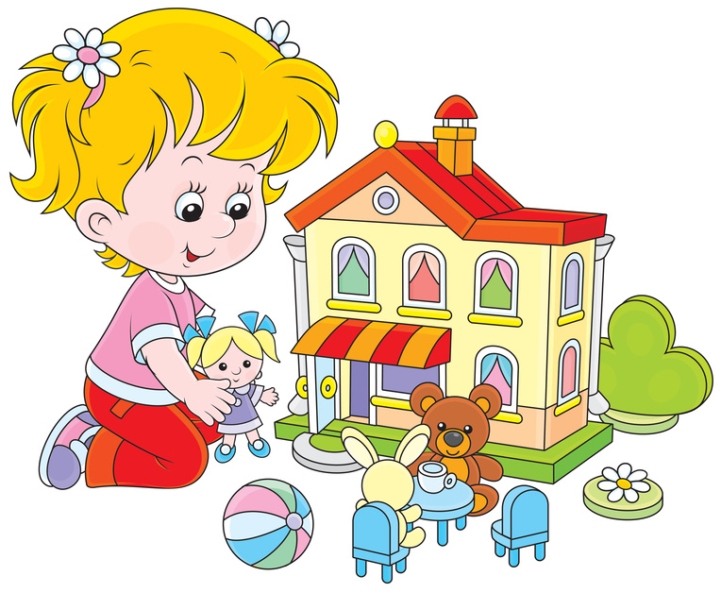

Подготовила воспитатель:
Душкевич А.В.

Мытищи 2019

Игра пронизывает всю жизнь ребёнка. Это норма даже тогда когда ребенок делает
серьезное дело, у него есть страсть и ее надо удовлетворить. Более того,
следует пропитать этой игрой всю его жизнь. Вся его жизнь – это игра.
А.С.Макаренко

Сюжетно-ролевая игра – первая проба социальных сил и первое их испытание. Дети изображают
людей, животных , работу врача, повара, водителя, и других . Понимая ,что игра- не настоящая жизнь, малыши в тоже время по настоящему переживают свои роли , откровенно показывают своё отношение к жизни, свои мысли, чувства, воспринимают игру как важное и ответственное дело.
Задача воспитателя: научить детей играть, надо научить ребенка жить общими интересами,
проявлять доброжелательность к сверстникам.
Сюжетно-ролевые игры детей младшего возраста обычно воспроизводят действия, тех взрослых, за
которыми они наблюдают в повседневной жизни. Чтобы организовать сюжетно-ролевые игры в младшей группы , проводится предварительная работа это беседа с детьми, чтение художественной литературы, рассматривание иллюстраций.
В младшей группе ребенок не может представить игру до ее начала, не понимает логическую последовательность между реальными событиями .Малыши часто повторяют в игре действия с игрушками, показанные взрослыми и связанные с бытом, покормим куклу Машу, уложим Машу спать. Снова покормим и снова уложим спать. Интерес к действиям часто доминирует, поэтому цель
игры ускользает из поля зрения ребенка. Например - Девочка усадила своих кукол-дочек за стол , а сама ушла готовить обед, увлеклась действиями с кастрюльками и сковородочками а ее дочки так и остались не накормленные.
Особенности игры детей младшего возраста в том что у него пока нет роли, он ее только осознает, в игре появляются несложные сюжеты с 2-мя , 3-мя взаимосвязанными действиями , у ребенка идет активная
подготовка к принятию роли, начинает активно развиваться самосознание , воображение ребенка. Малыши понимают что оставаясь самим собой в игре он может одновременно выполнять какую-либо роль( Я это Я и Я зайчик или шофер).
Сверстники в игре малозначимы( ребенок увлечен личной игрой) в контакт малыш вступает ради своих интересов- завладеть игрушкой. У младших дошкольников преобладают бытовые действия : варить, купать , возить , и т.д. Вскоре появляются ролевые обозначения связанные с тем или иным действиями : Я – мама, Я – шофер, Я – врач. Взятая роль придает определенную направленность, смысл действиями с предметами.
Дети предпочитают исполнять роли тех взрослых деятельность которых требует определенной атрибутики : У мамы – набор предметов быта, у врача мед. инструменты, лекарства, у шофера – транспортное средство. Таким образом разыгрывается роль, дети младшего дошкольного возраста используют игрушки, реальные предметы. Основной задачей педагога является формирование у детей младшей группы игровых умений , способствующих становлению самостоятельной
сюжетной игры .
Игра носит развивающий характер, если организуется взрослый по принципу решения
игровых задач.
При формулировки игровой задачи могут быть использованы как прямые , так и косвенные методы педагогического руководства. Так игровая задача может быть поставлена прямо: «Уложи куколку спать»,может быть сформулирована в косвенной форме: « Куколка хочет спать» а затем менее конкретно: « Куколка устала –в этом случае ребенок ищет решение сам . Воспитатель должен развивать целенаправленную игровую деятельность ,учить придумывать цель в игре и подбирать под нее игровые
действия.
Воспитатель тщательно должен продумать ряд постепенно усложняющихся игровых задач, которые он будет решать с ребенком в совместной игре.
Для этого он заранее должен предусмотреть наводящие вопросы, примерные советы по ходу игры, вызывающие у желание решить игровую задачу. Воспитатель должен учить выполнять несколько игровых действий с одним предметом и переносить знакомые действия с одного объекта на другой. Развивать целенаправленную игровую деятельность, учить придумывать цель в игре, подбирать
под нее игровые действия, содействовать желанию детей самостоятельно подбирать игрушки и атрибуты для игры, использовать их в качестве предметов – заместителей. С помощью воспитателя дети учатся выполнять несколько игровых действий объединенных в сюжет. Воспитатель постепенно подводит детей к пониманию роли к игре, формирует начальные навыки ролевого поведения .с учит связывать сюжет и действия с названием роли, развивает умение детей взаимодействовать и ладить друг с другом в совместной игре. Важно непосредственное участие воспитателя в игре, непосредственное общение ребенка именно с воспитателем а не с игрушкой. Воспитатель учит детей играть и сам участвует в игре на равнее с ребенком , помогая ребенку войти в образ т.е обозначит его словом : Ты шофер, молодец Наташенька , ты как настоящий доктор слушаешь куклу трубочкой.
Оценка в игре всегда положительная : « Какой молодец, какой хороший шофер, вежливый ; Какой вкусный суп сварили , молодцы». В оценке фиксируется внимание детей на роли или на ролевом действии, подобранные с этой ролью у младших дошкольников в игровом уголке должно быть больше копий реальных предметов, чем предметов – заместителей . Предметы для игры должны располагаться на уровне роста ребенка , быть доступными , оборудование должно быть многофункциональным .
Воспитатель должен проанализировать детей, выявить причину затруднений и предложить совместную
помощь , спланировать методы и приемы руководством сюжетно- ролевой игрой, как одним из важнейших условий ее развития.
· Перед началом игры необходимо определить цель игры, выяснить с помощью каких задач можно достичь поставленной цели.
· Продумать приемы и методы работы.
· Перед проведением игры выяснить, что дети знают о предстоящей теме игры. Допустим мы планируем провести сюжетно-ролевую игру на тему: « Больница» Надо знать, имеют ли дети представления о больнице, знают ли, кто там работает, кто ходит в больницу, кто лечит и т.д. Если у ребенка маленький запас знаний на эту тему, как обычно бывает во 2-ой младшей группе, то педагогу нужно его пополнить.
· Перед проведением игры стоит привлечь детей в изготовление атрибутики .
· Выяснить чем интересуются дети данной группы, для того, чтобы придумать наиболее интересную игру. Если сюжетно-ролевая игра проводится с целью изучения нового материала, то её содержание должно соответствовать возможностям детей.
· В ходе развития сюжета воспитатель может дать совет, направляющий на развитие игры : « маме» посоветовать пойти «дочкой» на праздник Такие советы обогащают содержание самой игры. Воспитатель должен быть участником игры, в младшей группе это обязательно . В первых длительных играх выполнение ведущей роли даёт возможность направлять воображение детей , влиять на развитие сюжета побуждать детей к общению.
· В ходе сюжетно-ролевой игры воспитателю нужно задавать вопросы, обращенные к детям , которые способствуют её обогащению и развитию.
· Педагогические сопровождение игр, должно строится с учетом постепенного развития самостоятельности и творчества ребенка .
· Для достижения положительного результата использовать в сюжетно-ролевых играх сюрпризные моменты т.к. детям младшего возраста это особенно интересно.
· Предметно-игровая среда должна постоянно изменятся, тогда у детей будет поддерживаться интерес к
сюжетно-ролевым играм.
· После проведения игр надо планировать прошедшую игру с детьми. Выяснить что было не так, как нужно бы сделать правильно. Закрепить знания , которые дети извлекли из прошедшей игры .
· После того, как прошло обсуждение с детьми, воспитателю стоит проанализировать игру с позиции педагога. Достигли ли при проведении игры ранее поставленной цели, выяснить все плюсы и минусы и попытаться их учесть в дальнейшем.
· Не забывать о том что сюжетно-ролевые игры надо проводить систематически, а не от случая к случаю, тогда успех в их проведении будет гарантирован .
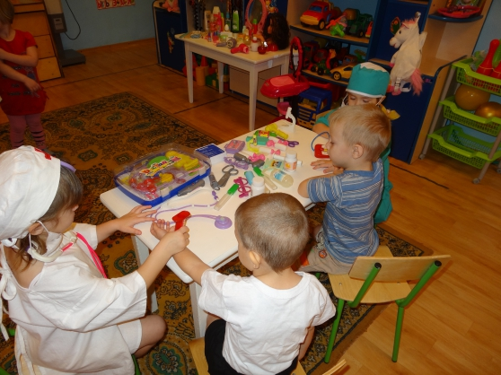

Примерный набор игровых материалов для второй младшей группы
Материалы для сюжетной игры
Тип материала | Наименование | Количество на группу
Игрушки-персонажи и ролевые атрибуты | Куклы крупные (35-50 см.) | 3 разные
Игрушки-персонажи и ролевые атрибуты | Куклы средние (20-30 см.) | 7 разные
Игрушки-персонажи и ролевые атрибуты | Мягкие животные, крупные (35-50 см) и средние (25-35 см) | 10 разные
Игрушки-персонажи и ролевые атрибуты | Звери и птицы, объёмные и плоскостные на подставках (мягкие, ПВХ, деревянные, 10-15 см) | 15-20 разные
Игрушки-персонажи и ролевые атрибуты | Набор наручных кукол би-ба-бо: семья | 1
Игрушки-персонажи и ролевые атрибуты | Наборы наручных кукол би-ба-бо: сказочные персонажи | 2
Игрушки-персонажи и ролевые атрибуты | Набор плоскостных фигурок (среднего размера) на подставках: сказочные персонажи | 2-3
Игрушки-персонажи и ролевые атрибуты | Наборы солдатиков (среднего размера) | 1
Игрушки-персонажи и ролевые атрибуты | Фигурки-человечки (объёмные 10-15 см) | 10 разные
Игрушки-персонажи и ролевые атрибуты | Белая шапочка | 3
Игрушки-персонажи и ролевые атрибуты | Плащ-накидка | 3
Игрушки-персонажи и ролевые атрибуты | Фуражка / бескозырка | 3
Игрушки-персонажи и ролевые атрибуты | Каска | 2
Игрушки-персонажи и ролевые атрибуты | Набор масок сказочных животных | 1
Игрушки-предметы оперирования | Набор чайной посуды (крупной и средней) | 3
Игрушки-предметы оперирования | Набор кухонной посуды (крупной и средней) | 3
Игрушки-предметы оперирования | Миски (тазики) | 2
Игрушки-предметы оперирования | Молоток пластмассовый | 1
Игрушки-предметы оперирования | Набор овощей и фруктов (объёмные-муляжи) | 1
Игрушки-предметы оперирования | Комплект постельных принадлежностей для кукол | 3
Игрушки-предметы оперирования | Грузовик (крупный, деревянный или пластмассовый) | 3 разные
Игрушки-предметы оперирования | Тележка-ящик (крупная) | 1
Игрушки-предметы оперирования | Автомобили с открытым верхом (средние) | 5 разные
Игрушки-предметы оперирования | Автомобили с открытым верхом (крупные) | 2 разные
Игрушки-предметы оперирования | Кукольные коляски, соразмерные куклам (складные) | 3
Игрушки-предметы оперирования | Телефон | 3
Игрушки-предметы оперирования | Ведёрки | 5
Игрушки-предметы оперирования | Пожарная машина средних размеров | 1
Игрушки-предметы оперирования | Машина «скорой помощи», средних размеров | 1
Игрушки-предметы оперирования | Паровоз и вагончики с открытым верхом, средних размеров | 1
Игрушки-предметы оперирования | Лодка средних размеров | 2
Игрушки-предметы оперирования | Самолёт средних размеров | 2
Игрушки-предметы оперирования | Конь на палочке | 3
Игрушки-предметы оперирования | Набор медицинских принадлежностей (фонендоскоп, градусник, шпатель) | 3
Игрушки-предметы оперирования | Полосатый жезл | 1
Игрушки-предметы оперирования | Бинокль (подзорная труба) | 1
Игрушки-предметы оперирования | Руль | 2
Игрушки-предметы оперирования | Весы | 1
Игрушки-предметы оперирования | Сумки, корзины, рюкзачки | 7 разные
Маркеры игрового пространства | Кукольный стол (крупный) | 1
Маркеры игрового пространства | Кукольный стул (крупный) | 4
Маркеры игрового пространства | Кукольная кровать | 2
Маркеры игрового пространства | Кукольный диванчик | 1
Маркеры игрового пространства | Шкафчик для кукольного белья | 1
Маркеры игрового пространства | Кухонный шкафчик (соразмерный ребёнку) | 1
Маркеры игрового пространства | Кухонная плита (соразмерная ребёнку) | 1
Маркеры игрового пространства | Ширма-остов домика | 1
Маркеры игрового пространства | Складной остов автобуса (автомобиля) | 1
Маркеры игрового пространства | Ширма-прилавок | 1
Маркеры игрового пространства | Набор мебели для кукол среднего размера | 1
Маркеры игрового пространства | Бензоколонка (крупная) | 1
Полифункциональные материалы | Объёмные модули (набивные или надувные: кубы, валики, параллепипеды) | 6
Полифункциональные материалы | Ящик с мелкими предметами-заместителями | 1
Полифункциональные материалы | Крупный строительный набор | 1
Полифункциональные материалы | Куски такни (полотняной, разного цвета,1×1м) | 3

